Sjednocená organizace nevidomých
a slabozrakých ČR, z. s.
Oblastní odbočka Olomouc

pořádá v rámci 23. ročníku festivalu
¨
Dny umění nevidomých na Moravě

RECITÁL nevidomého klavíristy a zpěváka
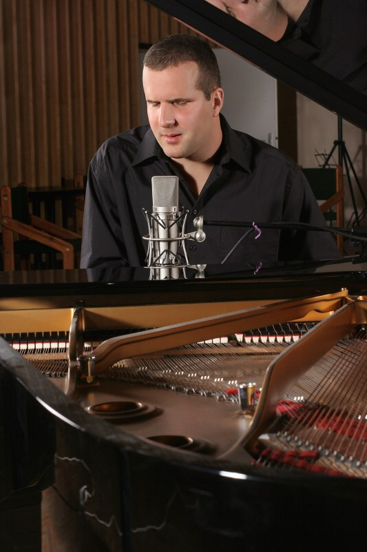
HONZY JAREŠE

Kde - Divadlo hudby, Muzeum umění, Denisova 47, Olomouc
Kdy-v úterý 6. 6. 2017 od 18:00
Vstupné dobrovolné

Pořadatelé vás srdečně zvou na ojedinělý koncert zpěváka a klavíristy Honzy Jareše, který jako první nevidomý student absolvoval obor populární zpěv a klavír na Pražské státní konzervatoři. Své sólové koncerty nebo program s doprovodem skvělých instrumentalistů uvádí po celé České republice. V programu s názvem Veď mě dál, cesto má…… zazní písně ze zlatého fondu naší národní kultury Jan Jareš. Foto: archiv J. Jareš
-------------------------------------------------------------------------------------
Na realizaci koncertu finančně přispěl Olomoucký kraj
-------------------------------------------------------------------------------------

Několik slov o DUN

Sjednocená organizace nevidomých a slabozrakých ČR pořádá každoročně
Dny umění nevidomých na Moravě - festival zrakově postižených umělců
a souborů, jejichž jsou nevidomí a slabozrací rozhodujícími činiteli.
Koná se již od roku 1995 v období jara a léta ve vybraných městech především střední, severní a východní Moravy.
Cílem festivalu je představit nejširší veřejnosti nadané zrakově postižené umělce
a přesvědčit ji tak o tom, že nevidomý člověk má pouze ztížené zrakové možnosti, ale jinak je zcela schopen být nedílnou součástí společnosti.
--------------------------------------------------------------------------------------------------------------------------------------------------------------------------------------------------------------------------------------------------------------

Několik slov o interpretovi

Jan Jareš se narodil v roce 1981 v Hradci Králové, své dětství prožil v Brně. Absolvoval Základní školu pro nevidomé a současně Základní uměleckou školu v Brně - Králově Poli, obor zpěv a klavír. Poté se přestěhoval do Prahy a po několika letech soukromého hudebního vzdělávání byl přijat ke studiu na Pražské konzervatoři. Zde studoval jako hlavní obor populární zpěv pod vedením profesorky Lídy Nopové a současně i moderní klavír, pod vedením profesora Miloše Nopa a později profesora Karla Štolby. Studium oboru populární zpěv zakončil absolutoriem v roce 2011 jako první nevidomý student v historii školy. V současné době žije
a pracuje v Praze.
V roce 2008 vydal Honza své debutové album "Některý lidi" s písničkami Tomáše Kympla. Česká televize natočila v dubnu 2014 o Janu Jarešovi dokument.
Jan Jareš má dlouholeté zkušenosti s vystupováním jednak jako klavírista, ale také
jako zpívající klavírista. V jeho repertoár jsou skladby Osvobozeného divadla, Jiřího Šlitra
a Jiřího Suchého, Pavla Bobka, Waldemara Matušky či Jarka Nohavici, ale též písně světových
legend jako jsou Louis Armstrong, Frank Sinatra, Elton John, Phil Collins, Leonard Cohen
a mnozí další. Svá vystoupení podle potřeby moderuje česky nebo anglicky.
Na koncertech Jareš vystupuje jako sólista nebo za doprovodu bubeníka Mikoláše Nopa a také v triu s předními českými jazzovými muzikanty Jaro Helešicem a Tomešem Smetanou.
Mimořádně hlasově disponovaný zpěvák a výborný klavírista, přináší posluchačům nečekaný zážitek.
Jan Jareš je výjimečný mladý muž, který se dokázal prosadit i přes svůj handicap, který musí od narození překonávat. Způsob, jakým zhodnotil své nadání, je v mnoha směrech obdivuhodný.
Vedle hudby má Honza i další zájmy. Jeho úplně největším koníčkem je cestování, do současné doby stihl navštívit přes 30 zemí. Neméně důležité místo v jeho životě zaujímá i sport, ať už se jedná o plavání, běh, jízdu na kole nebo lyžování.
Více informací najdete na internetových stránkách hudebníka: www.honzajares.cz.

